2020年上半年舟山市田家炳中学面向社会公开招聘教师公告

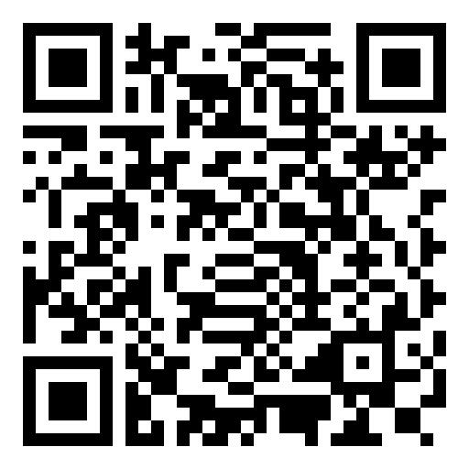

附件1
2020半年舟山市田家炳中学面向社会公开招聘教师计划表

序号 | 招聘单位 | 招聘岗位 | 招聘人数 | 专业要求 | 联系电话 | 邮箱
1 | 舟山市田家炳中学 | 高中语文 | 1 | 中国语言文学类、学科教学（语文） 、对外汉语相关专业 | 刘志锋13656828706 | 20720780@qq.com
2 |  | 高中政治 | 1+2 | 马克思主义理论类、思想政治教育类、学科教学（思政）、法学类相关专业
3 |  | 高中历史 | 1+3 | 历史学、中国史、世界史、学科教学（历史）相关专业
4 |  | 高中地理 | 1+2 | 地理学类、学科教学（地理）相关专业
5 |  | 高中通用技术 | 1+1 | 电子信息与电子技术类、机械制造及其自动化、物理与电子信息工程、教育技术相关专业
6 |  | 高中信息技术 | 1 | 计算机类、电子信息与类、教育技术类相关专业
合计 |  |  | 6+8

附件2
舟山市田家炳中学公开招聘教师报名表
报考岗位：
姓 名 |  |  |  |  |  | 出生  年月 |  |  |  |  |  | 籍贯 |  |  |  |  | 一寸彩照
户籍所在地 |  |  |  |  | 民族 |  |  |  |  | 性别 |  |  |  | 政治  面貌
学历  学位 |  |  | 本科毕业院校及专业 |  |  |  |  |  |  | 毕业时间
 |  |  | 研究生毕业院校及专业
健康  状况 |  |  |  |  |  |  |  |  |  | 是否取得教师资格证书
联系  地址 |  |  |  |  |  |  |  |  |  |  |  |  | 固定电话
 |  |  |  |  |  |  |  |  |  |  |  |  | 移动电话
E-mail |  |  |  |  |  |  |  |  |  |  |  |  | 邮 编
最高学历毕业院校及毕业时间 |  |  |  |  |  |  |  |  |  |  |  |  | 所学专业
现工作单位  （是否在编） |  |  |  |  |  |  |  |  |  |  |  |  | 身份证  号码
学习和工作经历
大学期间主要职务 |  |  |  |  |  |  |  | 获得主要荣誉
本人承诺：上述填写内容和提供的相关依据真实，符合招聘公告的报考条件。如有不实，
弄虚作假，本人自愿放弃聘用资格并承担相应责任。
报考承诺人（签名）： 年 月 日
备注
注意：以上表格内容必须填写齐全。

附件3：
报考诚信承诺书

一、本人自觉遵守事业单位公开招聘工作人员考试工作的有关政策。诚信考试，遵守考试纪律，服从考试安排，不舞弊或协助他人舞弊。
二、本人认真阅读了公开招聘公告，理解其内容，符合招聘条件。真实、准确地提供本人个人信息、证明资料、证件等相关材料；同时准确填写及核对有效的手机号码、联系电话等联系方式，并保证在考试期间联系畅通。
三、不弄虚作假。不伪造、不使用假证明、假证书。
四、认真履行报考人员的各项义务。
五、招聘考试中一旦确定为入围体检人员，按时按要求参加体检和接受考察，体检、考察合格的拟聘用对象，在规定时间内报到参加工作，无失信行为。如有违约，自愿承担相应后果。

考生签名(手写)：
年 月 日

